Paris, le 2 mai 2022

Communiqué de presse

Chikungunya, dengue, zika : le moustique tigre sous surveillance pendant sa période d’activité en métropole de mai à novembre
Le moustique tigre (Aedes albopictus) est installé depuis de nombreuses années dans l’Océan Indien, à La Réunion, où l’on constate une baisse de l’épidémie de dengue débutée en 2017, et à Mayotte. Il est également présent en métropole où il étend son territoire de manière significative et continue depuis 2004. Désormais présent dans 67 départements de la métropole, ce moustique peut transmettre le chikungunya, la dengue ou le zika de mai à novembre. La capacité du moustique tigre à être « vecteur » de ces virus en fait une cible de surveillance prioritaire pour les autorités sanitaires durant sa période d’activité. En Guyane, Martinique et Guadeloupe, le vecteur de ces arboviroses est un moustique d’une espèce voisine, Aedes aegypti.

L’objectif de la surveillance est double
Il s’agit à la fois de ralentir la progression de l’implantation du moustique tigre dans les départements où il n’est pas encore présent et de limiter le risque d’importation et de circulation des virus dont il peut être le vecteur en métropole.
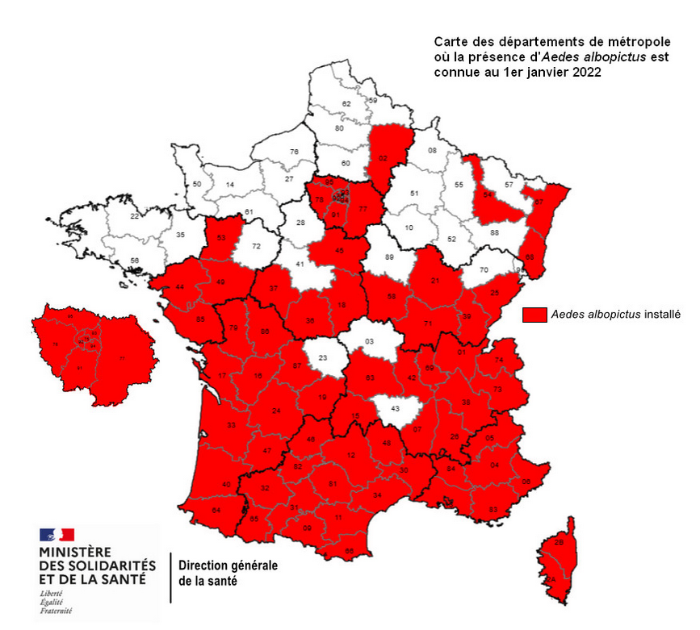

L’Organisation Mondiale de la Santé indique que l'incidence mondiale de la dengue a augmenté de manière spectaculaire au cours des dernières décennies ; désormais, la moitié de la population mondiale est exposée au risque de contracter cette maladie. Environ 100 à 400 millions d'infections ont lieu chaque année, mais plus de 80 % d'entre elles sont généralement bénignes et asymptomatiques. Du fait des échanges importants entre les zones exposées et la France métropolitaine, il existe un risque d’importation de ce virus et de la maladie. En effet, le moustique tigre peut s'infecter en métropole en piquant un voyageur malade et transmettre secondairement le virus à des personnes non immunisées lors de piqûres suivantes. Un cycle de transmission autochtone peut ainsi être généré et à l'origine d'un ou plusieurs foyers épidémiques.

Recommandations pour les voyageurs

Les autorités sanitaires recommandent aux voyageurs se rendant dans une zone où le chikungunya, la dengue ou le zika sont présents de se protéger contre les piqûres de moustique, y compris en journée.
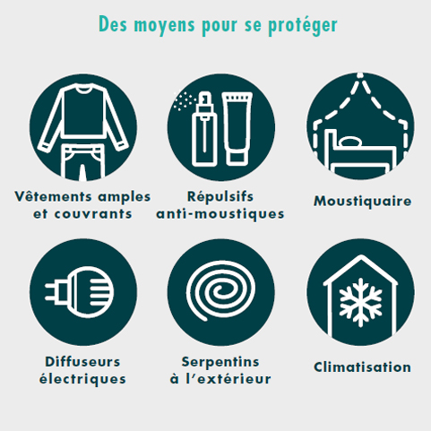
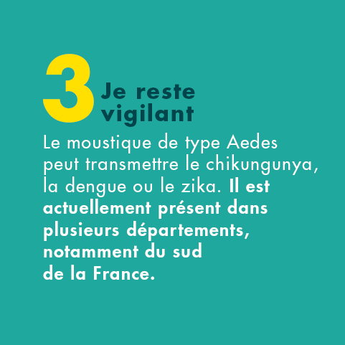
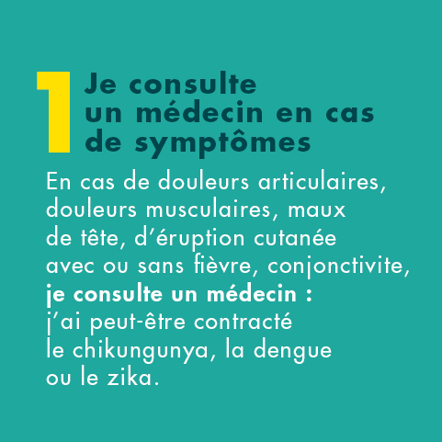
Au retour d’une zone où des cas ont été signalés :

Ces recommandations sont valables pour tous les voyageurs à destination d’une zone
où le chikungunya, la dengue et le zika sont présents, et en particulier :
pour l’ensemble des pays à risque, notamment en zone intertropicale, consultez les pages de conseils aux voyageurs du site France diplomatie ;
Pour les territoires ultramarins, consultez le site Internet de l’ARS concernée.
Consulter le dépliant d’information pour les voyageurs (Ministère chargé de la Santé/Santé Publique France)

Des gestes simples pour éviter la prolifération des moustiques
Chacun, en modifiant son comportement et en adoptant des gestes simples et peu contraignants, peut participer à la lutte contre la prolifération des moustiques tigre et aider à prévenir l’introduction de la dengue, du chikungunya ou du zika en métropole. En particulier, il est très important de supprimer autour de son domicile les eaux stagnantes, qui permettent au moustique de se reproduire.

Participez à la surveillance

Vous pensez avoir observé un moustique tigre dans votre commune qui n’est pas encore colonisée, vous pouvez contribuer à la surveillance de son implantation en le signalant sur le portail officiel des autorités sanitaires : signalement-moustique.anses.fr.
Ce site vous permet également de savoir si votre commune est d’ores et déjà colonisée par le moustique Aedes albopictus.
Le signalement de la présence de ce moustique par les particuliers est la principale source d’information permettant de suivre la colonisation du territoire métropolitain. Un réseau de pièges déployé sur le territoire par les Agences régionales de santé et leurs opérateurs apporte un complément d’information.
Les professionnels de santé pleinement mobilisés
Les autorités sanitaires rappellent aux professionnels de santé qu’il est très important de signaler à leur Agence régionale de santé tout cas de dengue, de chikungunya ou de zika. Ce signalement permet aux autorités locales de mettre rapidement en œuvre des mesures de gestion autour des cas.
Ainsi, pour éviter la mise en place d’un cycle de transmission autochtone de ces maladies, une enquête est réalisée autour de chaque cas humain recensé dans un département où le moustique tigre est installé. Si le moustique est effectivement présent autour du domicile du malade, des traitements insecticides peuvent être réalisés par des opérateurs de démoustication.

D’autres maladies transmises par les moustiques peuvent circuler en France, notamment le virus du Nil Occidental. Retrouvez-les sur le site du ministère en charge de la santé :
http://solidarites-sante.gouv.fr/moustiques-vecteurs-de-maladies
https://solidarites-sante.gouv.fr/soins-et-maladies/maladies/maladies-infectieuses/article/fievre-du-nil-occidental-ou-infection-par-le-virus-west-nile

Pour en savoir plus :
Cartes de présence du moustique tigre (Aedes albopictus) en France métropolitaine - Ministère des Solidarités et de la Santé (solidarites-sante.gouv.fr)

https://www.diplomatie.gouv.fr/fr/conseils-aux-voyageurs/conseils-par-pays-destination/
https://www.legifrance.gouv.fr/circulaire/id/44904

Contact presse :
presse-dgs@sante.gouv.fr / 01 40 56 84 00

https://www.who.int/fr/news-room/fact-sheets/detail/dengue-and-severe-dengue

